Radiostyrd LEGO-bil

Digitala Projekt EDI021 LP3 –03

Mirjam Pearson (d98mp)

Natalia Mekras (d97nm)

Abstract
We have designed a remote controlled LEGO car, with simple functions like driving forward and backward, turning left and right and braking. The main subparts of the project are the transmitter and the receiver. The transmitter is a simple circuit utilizing programmable logic. The receiver circuit is more complicated, containing the small processor M68HC11. This part also has to interpret the received signals and drive the car. Communication between the devices is attained through a short-range radio module, the nRF401-Loop Kit. This paper describes the implementation of the circuits in detail, how we have tried to simplify the data transmission and what results we reached.
Innehållsförteckning

Inledning 4
Kravspecifikation 4
Översikt av den färdiga konstruktionen 4
Mjukvara 4
Komponenter 5
Resultat 5
Reflektion 6

Inledning
I kursen Digitala Projekt ska man under 7 veckor designa och konstruera en prototyp av någon elektronisk mackapär. Vi valde att bygga en radiostyrd bil. Själva bilen tillverkades i lego medan sändaren och mottagaren/styrkretsen implementerades på kretskort. Projektet har varit mycket intressant och vi har lärt oss massor genom att praktiskt tillämpa vad vi tidigare läst om i digitalteknik, elektronik och kommunikationskurser. I rapporten beskrivs hur vi gått tillväga vid implementering av hårdvara och mjukvara, ingående komponenter, problem vi stötte på samt vilket resultat vi uppnådde. Kretsschema samt programkod återfinns i appendix.

Kravspecifikation
Innan vi började formulerade vi målet för projektet i följande kravspecifikation:

Primärt skall bilen kunna:
- Starta
- Stanna
- Svänga vänster och höger
- Backa

I mån av tid vill vi implementera:
- Kollisionsskydd mha en sensor
- Hastighetsstyrning

Översikt av den färdiga konstruktionen
För att styra bilen finns ett enkelt hårdvarugränssnitt med fem knappar, fram, bak, stopp, vänster och höger. Bilen är som sagt byggd i lego och drivs av ett 9-volts batteri. Den svänger genom att det främre hjulparet vrids på en vertikal axel. Både framåtdrivningen och vridningen av det främre hjulparet sker mha varsin standardlegomotor. Sändarkretsen är en ganska enkel krets som implementerats med programmerbar logik. Den kombinerade mottagar/styrkretsen innehåller en enchipsprocessor, M68HC11. Den tolkar de mottagna styrsignalerna och styr legomotorerna via en motorstyrkrets. Kommunikationen mellan sändaren och mottagaren sker via radiomodulen nRF401.

Mjukvara
Styrkretsen som tolkar signalerna styrs av enchipsprocessorn M68HC11. Denna kan man programmera i C. Vårt styrprogram är avbrottsstyrt. Det fungerar så att när mottagaren tar emot data, dvs styrsignaler från användaren, så detekteras det av processorn och ett avbrott genereras. Avbrottsrutinen fångar upp de inkommande styrsignalerna och när huvudprogrammet sedan fortsätter att exekvera ändrar det på styrsignalen för att ange hur motorerna ska styras.

Sändaren i sin tur innehåller programmerbar logik i form av en Lattice-krets. Denna har vi programmerat dels grafiskt genom att rita ett kretsschema och dels med programspråket ABEL som vi använde för att skriva en egen tillståndsmaskin. Designen är ganska enkel. Signaler från fem knappar hanteras enligt tillståndsmaskinen i figuren nedan (endast tre av fem knapptillstånd visas). I varje knapptillstånd sätts den önskade styrsignalen som ska skickas till ett 8-bitars skiftregister. I tillståndet Counting räknar räknaren ner 8 steg (vilket blir 8 klockcykler) och för varje steg skiftas en bit ut och skickas till sändarmodulen. Start och stoppbitar genereras separat i varsitt tillstånd. 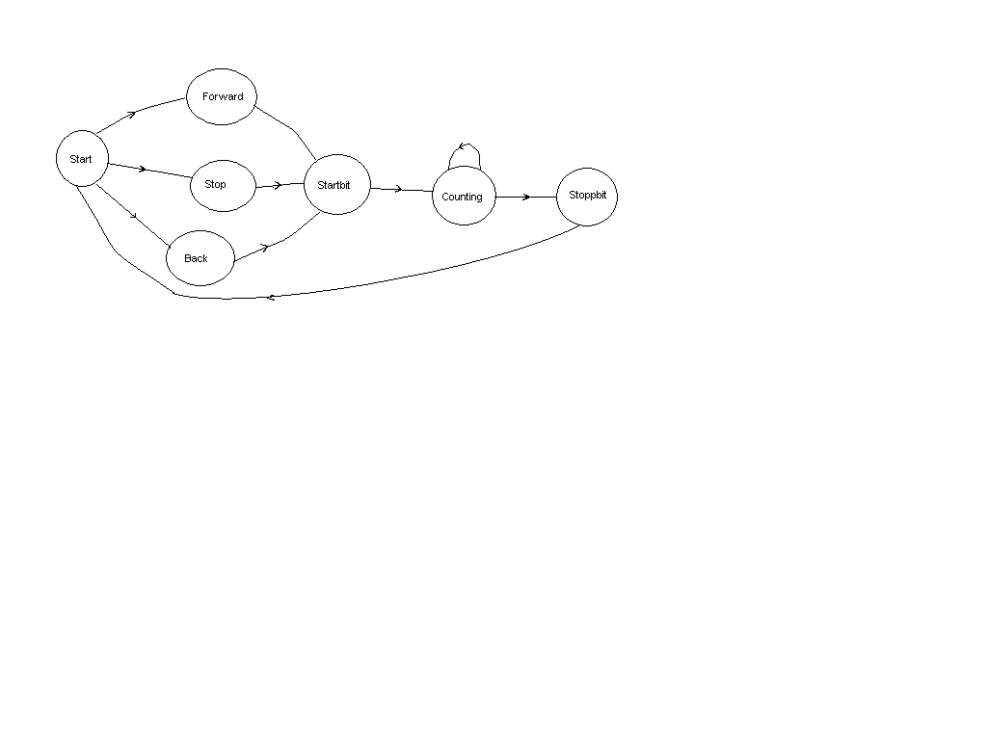
Figur 1 Tillståndsgraf

Komponenter

M68HC11- En enchipsprocessor som vi programmerar för att kunna styra motorkretsen, ta emot data från mottagaren etc.

L298- Motorstyrkrets som skickar ut signaler till LEGO-motorerna.

LEGO-motorer- likströmsmotorer som kan snurra både medsols och motsols.

NRF401 Loop Module- Sändar och mottagar-kit. Två kretsar som kan ställas in så att de fungerar som antingen sändare eller mottagare. Data sänds bitvis precis som man skickar in den mha radiovågor.

Lattice ispLSI 1016E- En programmerbar logikkrets som vi använder för att identifiera knapptryckningar och skicka ut rätt signaler till sändaren.

EXO3 19,660M – Oscillator som genererar en frekvens att styra Latticekretsen med.

PC74HC4020- Räknare som används för att dela ner frekvensen från oscillatorkretsen till en frekvens som passar våra syften.

Diverse knappar- Flera knappar används för att välja vilken riktning etc som bilen ska åka i samt som resetsignal till HC11:an

Resultat
Vi började med att fundera på hur bilen skulle konstrueras för att motsvara kravspecifikationen och kom snabbt fram till at vi behövde två motorer för ändamålet, en för att driva bilen och en för att svänga. Konstruktionsarbetet utgick sedan från hur motorerna skulle kontrolleras. Motorstyrkretsen L298 visade sig kunna styra två motorer, precis vad vi behövde. Den var dessutom lätt att styra från HC11:an. Detta var den enklare delen av projektet.

Mera komplicerat var att få HC11:an att läsa och tolka insignalerna från mottagarkretsen. Vi konstruerade en sändare som var relativt enkel med fem knappar som skulle generera styrsignaler. Eftersom HC11:an läser en hel byte åt gången på sin UART-ingång ville vi generera styrsignaler på en byte. De skulle sändas seriellt. Vi ville undvika att implementera en tillståndsmaskin med väldigt många tillstånd för att generera en bit i taget. Därför valde vi att använda ett skiftregister som laddades med lämplig styrsignal och att ha ett tillstånd som lät räknaren ”räkna” ut signalen en bit i taget. Efter något krånglande med ABEL:s syntax fungerade sändaren tillfredsställande vid tester på en av digitalteknikkursens labbplattor. Ett annat problem som behövde lösas var att Lattice-kretsen behövde skicka ut signalerna i samma hastighet som HC11 läste dem För att åstadkomma samma baudrate hos mottagar- och sändarkretsen fick vi dela ner klockfrekvensen på sändarkretsen mha en dividerare (räknare). På mottagarkretsen kunde detta ställas in via HC11:an. Vid testning i verkligheten visade det sig att signalen mellan Lattice-kretsen och sändarmodulen utsattes för störningar vilket gav upphov till oberäkneliga utsändningar. En extra avstörningskondensator vid Lattice-kretsen tog hand om det problemet.

Åter till mottagaren. HC11:an kan generera ett avbrott då den tagit emot en hel byte med start- och stoppbit på UART:en. Vi bestämde oss för att bygga upp vårt program kring den avbrottsrutin som då exekverades och låta den spara undan den mottagna styrsignalen. Denna använde vi sedan för att bestämma vilken motor som skulle styras och åt vilket håll. Till att börja med hade vi stora problem med att få avbrottshanteringen att fungera, vilket visade sig bero på att vi adresserade HC11:ans styrregister på fel sätt. När avbrottshanteringen väl fungerade visade sig det riktigt svåra problemet vara att få radiokommunikationen att fungera. Kraftiga störningar av signalen mellan sändaren och mottagaren mildrades genom att vi virade så många spännings- och jordsladdar som vi kunde, dock inte tillräckligt för att styrsignalerna skulle vara rimligt igenkänningsbara när de kom fram. Nu tog projekttiden tyvärr slut, och vi kom alltså inte längre.

För att färdigställa konstruktionen måste vi först och främst lyckas tolka signalerna från sändaren. Med mer tid hade detta kunnat åtgärdas med bättre felkontroll i mjukvaran hos mottagaren, och ev. genom att låta HC11:an läsa in styrsignalerna seriellt istället för via UART:en. Då hade man kunnat implementera någon sorts smart protokoll för att göra det lättare att tolka signalerna. Vi behöver troligen även arbeta med hur länge motorerna går och hur det påverkar svängegenskaper etc.

Reflektion
Denna kurs har fått oss att inse både hur mycket och hur litet vi kan. Det har varit roligt att tillämpa sina teoretiska kunskaper i verkligheten och få dem verifierade eller tom förklarade. Dessutom har vi lärt oss massor genom felsökning och informationsletande i manualer och datablad. Att få ställa upp sitt problem själv och finna egna lösningar har känts kreativt och motiverande. Vi rekommenderar kursen till alla med det minsta intresse för hårdvara. Handledningen från institutionen har varit mycket bra, bland det mest engagerade vi sett på LTH.

